Библиотека, в том числе приспособленная для использования инвалидами и лицами с ограниченными возможностями здоровья
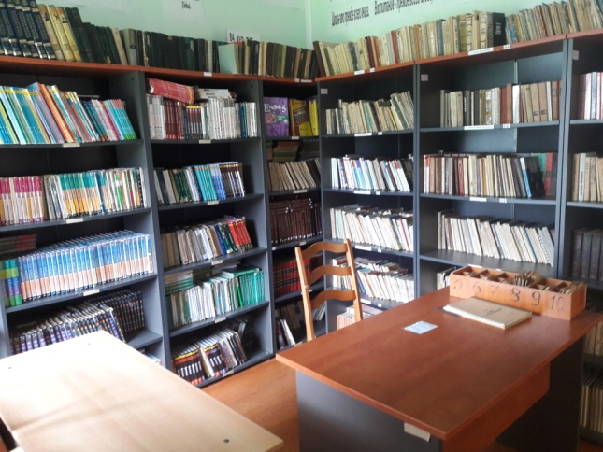 | Библиотека предназначена для самостоятельной работы с учебно-методической литературой и цифровыми образовательными ресурсами. Помещение приспособлено для использования лицами с ОВЗ.

